**INSTRUCTIVO ALTA DOMICILIO FISCAL ELECTRÒNICO**

**(PLATAFORMA DIGITAL)**

**1.- La/ el contribuyente debe acceder a la aplicación ingresando a la página del municipio <https://www.presidenteperon.gov.ar/> y Pinchar el enlace “PORTAL COMERCIAL”.**

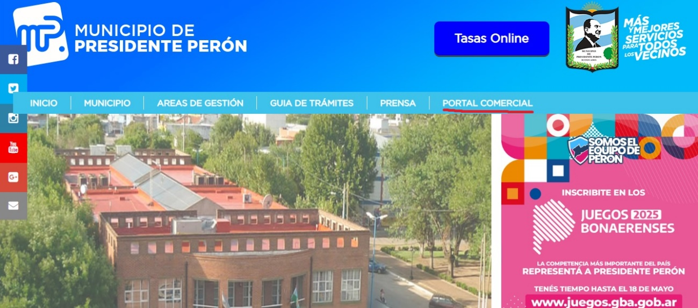

**2.- Pinchar el enlace “CREAR CUENTA” y consignar los datos solicitados (para el supuesto de no contar con una). Deberá tener en cuenta que el mail ingresado tendrá los alcances de “domicilio fiscal electrónico”.**

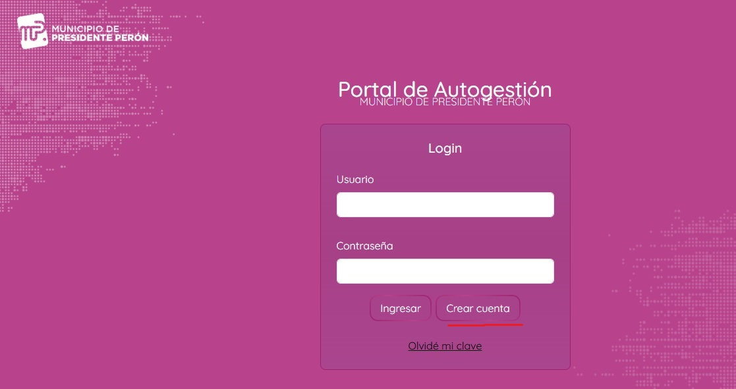

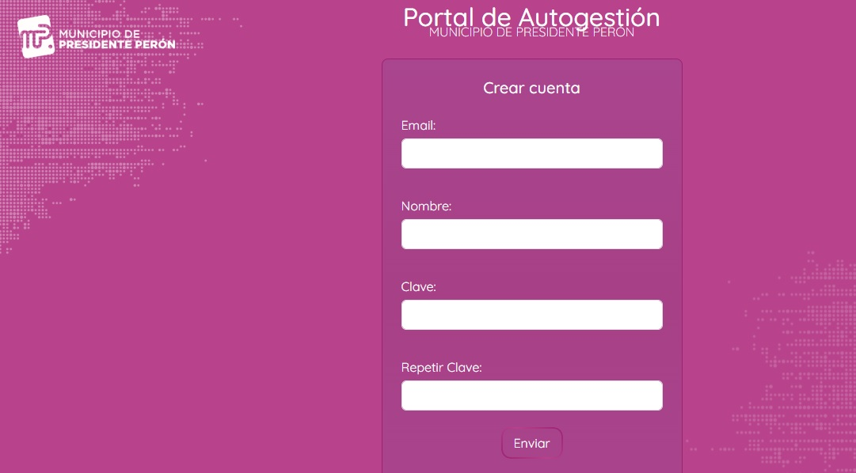

**3.- Verificar la casilla de mail consignada al momento de registrarse, pinchar el enlace de verificación.**

**4.- Ingresar con usuario y contraseña por el portal, y completar los datos a asociar ingresando a los enlaces “Asociar nueva cuenta” (Paso 1) y “Vinculación de Country” (Paso 2); para luego ingresar los datos requeridos en el Paso 3.**

**Paso 1**

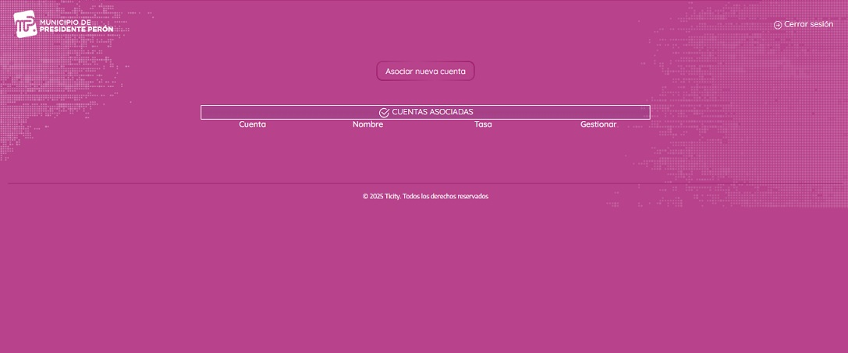

**Paso 2**

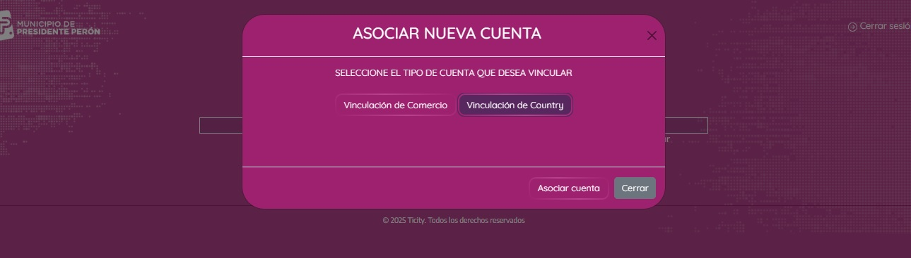

**Paso 3**

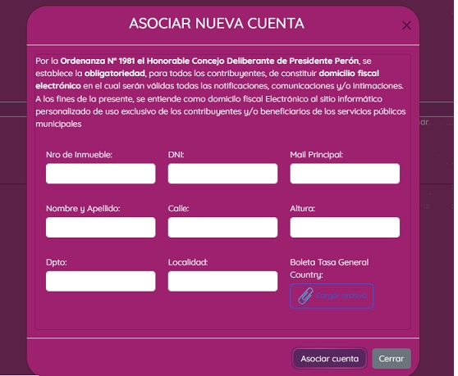

**FORMULARIO PARA SUSCRIBIR DE FORMA OLÓGRAFA**

**CONSTITUCION DE DOMICILIO FISCAL ELECTRONICO**

Declaro bajo juramento, que todos los datos aquí denunciado a los fines de la constitución del ***Domicilio Fiscal Electrónico****,* me pertenecen, son verdaderos y todas notificaciones, comunicaciones y/o intimaciones realizada al mismo se considerara ***“notificación fehaciente”*** a todos los efectos legales, según normativa vigente*

Cualquier modificación no declarada de los datos indicados, no invalidara las notificaciones efectuadas.

APELLIDO/S: ______________________________NOMBRE/S:_________________________________

D.N.I.N°:___________________________CUIT/CUIL/CUIM:____________________________________

DOMICILIO: __________________________________________________________________________

LOCALIDAD: __________________________________PROVINCIA:_____________________________

CORREO ELECTRÓNICO:_______________________________________________________________

TELEFONO: _________________________________

________________________________ FIRMA

FECHA: _______________________

**_________________________________________**

ACLARACION

*Por ordenanza Nº 1981 del Honorable Concejo Deliberante de Presidente Perón, se establece la obligatoriedad, para todos los contribuyentes, de constituir *domicilio fiscal electrónico***.**

Se entiende como *Domicilio Fiscal Electrónico* al sitio informático personalizado de uso exclusivo de los contribuyentes y/o beneficiarios de los servicios públicos municipales.